Администрация МКУ г.Красноярска «УРТСЖиМС» информирует:
Указанные транспортные средства принудительно эвакуированы с территории города Красноярска за период с 1 по 10 апреля 2025 года и размещены на специализированной стоянке по адресу г.Красноярск ул.Глинки 37-Ж на основании постановления от 19.04.2024 № 354 "Об утверждении Положения о порядке выявления, перемещения, временного хранения и утилизации брошенных, в том числе разукомплектованных транспортных средств на территории г. Красноярска"

№ | Район города  и адрес обнаружения БРТС | Данные  транспортного средства БРТС | Фото автомобиля
1 | Свердловский  Ул. А.Тимошенкова, 131 | ГАЗ 2402 (белый) У 273 АР, 124 | 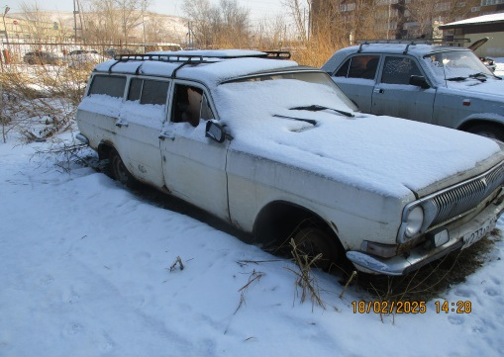
2 | Свердловский  Ул. А.Тимошенкова, 131 | ВАЗ 21099 (бордовый) ХТА21099Х2547569 Без Гос\Номера | 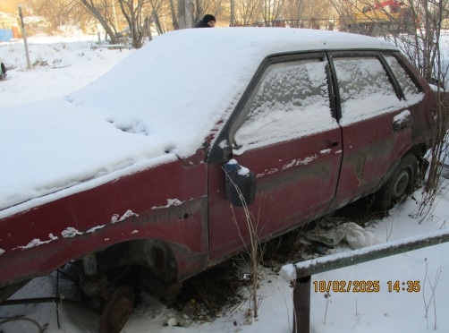
3 | Свердловский  Ул. Базайская, 142-А\14 стр.1 | BMW (черный) Без Гос\Номера | 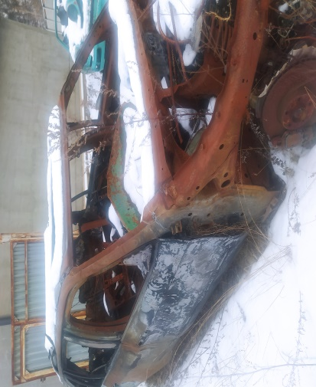
4 | Свердловский  Ул. Ключевская, 57-Д | ВАЗ 21102 (белый) Р 360 ТО, 124 | 